Konfiguration für Faxempfang und -versand
Im UCware-Standardumfang ist das Senden und Empfangen von Faxen enthalten. Faxe können per Weboberfläche versendet und nach dem Empfang per Mail oder in eine Freigabe zugestellt werden.

Vorbereitung
Die Faxfunktionalität muss wie im Beispiel einmalig in der zentralen Konfigurationsdatei /etc/ucware/ucware.php aktiviert werden.
$FAX_ENABLED = true;
Weiterhin muss allen Nutzer, die Faxe versenden können sollen, das Recht fax sowie Zugriff auf das entsprechende GUI-Modul gegeben werden.
Zum Versand von empfangenen Faxen per Mail muss außerdem Postfix konfiguriert werden. Das Zustellen in Freigaben ist ohne weitere Konfiguration möglich.

Faxnummern anlegen & Faxe empfangen
Als Administrator können Faxnummern unter Adminstration → Fax angelegt werden.
Zum Anlegen einer Faxnummer müssen die Felder Bezeichnung, Faxnummer, Absenderkennung (TSI) und Kopfzeile ausgefüllt werden. Außerdem kann eine Mailadresse im Feld Zustellung an Emailadresse hinterlegt werden, das Ablegen eingehender Faxe in einer Dateifreigabe aktiviert (In Dateifreigabe ablegen) werden und das Erstellen einen Sendeberichts angefordert werden (Sendebericht erzeugen).
Die Absenderkennung wird nur im Faxkanal verwendet. Auf SIP-Ebene wird die Telefonnummer wie gewohnt durch den normalen Umschreiberegeln der genutzten Gateway-Gruppe bestimmt.
Im Beispiel wird ein Fax mit der Durchwahl 1234 angelegt, als Absenderkennung wird +49 555 1231234 übermittelt. In der Kopfzeile von gesendeten Faxen wird Beispielfirma angezeigt, für jedes versendete Fax wird ein Sendebericht erzeugt. Eingehende Faxe an diese Nummer werden an die Mailadresse fax@beispiel.org zugestellt.
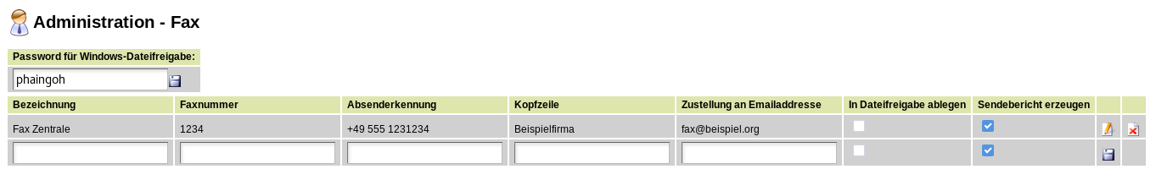Anlegen einer Faxnummer

Faxe versenden
Um normalen Benutzern das Senden von Faxen zu erlauben, sind zwei Rechte nötig. Die Benutzer müssen das Fax-GUI sehen dürfen und Faxe versenden dürfen. Zur einfachen Handhabung empfiehlt es sich, eine dedizierte Gruppe mit den notwendigen Rechten anzuliegen und die gewünschten Benutzer zu Mitgliedern dieser Gruppe zu machen.
Dazu muss eine Gruppe vom Typ module_gui angelegt werden, die wie im Beispiel alle notwendigen Unterseiten enthält. In diesem Fall heißt die Gruppe fax_gui.
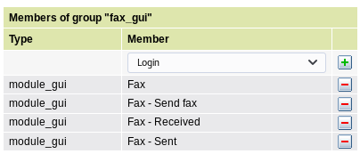
Weiterhin muss den gewünschten Nutzern das Recht fax gegeben werden. Hierzu bietet sich eine Gruppe vom Typ user an, in diesem Falle mit dem Namen fax. Über diese Gruppe wird den Nutzern ebenfalls das Recht gegeben, die vorher angelegte GUI-Modul-Gruppe fax_gui zu nutzen.
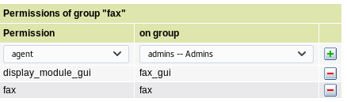Rechte der Gruppe fax
Im Beispiel wird den Benutzern test1 und test2 das Versenden von Faxen erlaubt.
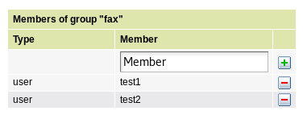Mitglieder der Gruppe fax

Faxen per CLI
Zur Integration in automatisierte Lösungen können Faxe auch per CLI versendet werden. Das notwendige Tool liegt in /opt/ucware/scripts/ und heißt gs-fax-send.
Als Parameter müssen übergeben werden:
- eine Benutzer-ID zur Routenauswahl (Parameter --user)
- eine Fax-Absendernummer (--fax)
- eine Zielnummer (--to)
- und eine PDF-Datei zum Versenden (--file)
Als optionaler Parameter kann übergeben werden:
- eine beliebige Zeichenfolge als frei definierbare ID (parameter --id), siehe dazu: „Metadaten speichern“.
Das folgende Beispiel sendet die Datei /tmp/testfax.pdf mit den Rechten des Benutzers mit der ID 6 vom Fax mit der Durchwahl 123 an die UCware-Faxnummer 053138822822. Die zusätzliche 0 in der Zielnummer ist die Amtsholziffer der Anlage.
$ /opt/ucware/scripts/gs-fax-send --user=6 --fax=123 --to=0053138822822 --file=/tmp/testfax.pdf
Eventuelle Sendeberichte werden wie im GUI konfiguriert zugestellt.

Metadaten speichern
Unter System→Key-Value-Store kann über den Schlüssel fax/save_metafile festgelegt werden ob neben den Sendeberichten und empfangenen Faxen noch eine versteckte .meta Datei mit Debuginformationen über das Fax gespeichert werden soll. Wird hier eine 1 eingetragen, wird die Datei erzeugt. Die Datei enthält durch = getrennte Schlüssel/Wert-Paare. Für die Weiterverarbeitung von Faxen sind dabei folgende Schlüssel von Interesse:
- fax_recipient: Empfängernummer
- fax_sender: Absendernummer
- fax_customname: Inhalt des Felds Bezeichnung aus der Fax-Administration für die Faxnummer die das Fax empfangen hat.
- fax_customid: Falls ein Fax per CLI verschickt wurde, enthält die Metadatei des Sendeberichts hier den Wert der mit --id übergeben wurde.

Fallback bei Problemen mit T.38
Falls es bei der Faxübertragung Probleme beim Aushandeln des T.38-Protokolls (Fax über IP) gibt, kann ein Fallback auf den klassischen T.30 Faxmodus erlaubt oder erzwungen werden. Dazu können im System→Key-Value-Store jeweils für den Faxempfang (receivefax_options) oder das Versenden (sendfax_options) folgende Werte eingetragen werden:
- f: Fallback auf T.30 erlauben
- F: Fallback auf T.30 erzwingen

